
แมลงดำหนามมะพร้าว

ข่าวพยากรณ์และเตือนภัยการระบาดศัตรูพืช
สำนักงานเกษตรจังหวัดตราด
“ลดต้นทุนและปลอดภัย หากเกษตรกรใช้การจัดการศัตรูพืชแบบผสมผสาน”
ประจำเดือน พฤศจิกายน พ.ศ. 2560 (ฉบับที่ 37/2560)

ในช่วงนี้ สภาพอากาศร้อนและแห้งแล้งเหมาะสำหรับการระบาดของแมลงดำหนามมะพร้าว สำนักงานเกษตรจังหวัดตราด ขอแจ้งให้เกษตรกรหมั่นสำรวจแปลงมะพร้าวและเฝ้าระวังการระบาดของแมลงดำหนามมะพร้าว
ชื่อวิทยาศาสตร์ Brontispa longissima Gestro
รูปร่างลักษณะและชีวประวัติ
ตัวเต็มวัย เป็นด้วงปีกแข็ง ลำตัวค่อนข้างแบน ขนาดยาวประมาณ 1 เซนติเมตร กว้าง 2-2.5 มิลลิเมตร ส่วนหัวและท้องมีสีน้ำตาล อกมีสีเหลืองปนส้ม ปีกมีสีดำ มักซ่อนตัวอยู่ตามใบอ่อนหรือใบที่ยังไม่คลี่ ระยะตัวเต็มวัยมีอายุขัย 3-6 เดือน
ไข่ ตัวเมียวางไข่เป็นฟองเดี่ยวหรือเป็นแถว 2-4 ฟอง ใต้ใบที่ยังไม่คลี่ ไข่มีลักษณะยาว ค่อนข้างแบน รูปร่างคล้ายแคปซูล มีขนสีน้ำตาลปกคลุม ระยะไข่ประมาณ 5 วัน จึงฟักเป็นตัวหนอน ตลอดอายุขัยตัวเมียสามารถวางไข่ได้ประมาณ 100 ฟอง
หนอน มีสีขาวบริเวณด้านข้างของลำตัวมีลักษณะคล้ายหนามยื่นออกมา ปลายสุดของส่วนท้องมีหนาม รูปร่างคล้ายคีมยื่นออกมา 1 คู่ หนอนมี 4 วัย ระยะหนอนประมาณ 30-40 วัน
ดักแด้ มีสีน้ำตาลเข้ม มีปีก 2 คู่ ยาว 1 ใน 2 ของลำตัว หนอนที่เจริญเติบโตเต็มที่จะหยุดกินอาหารและเข้าดักแด้ในกาบใบมะพร้าว ระยะดักแด้ประมาณ 4-7 วัน
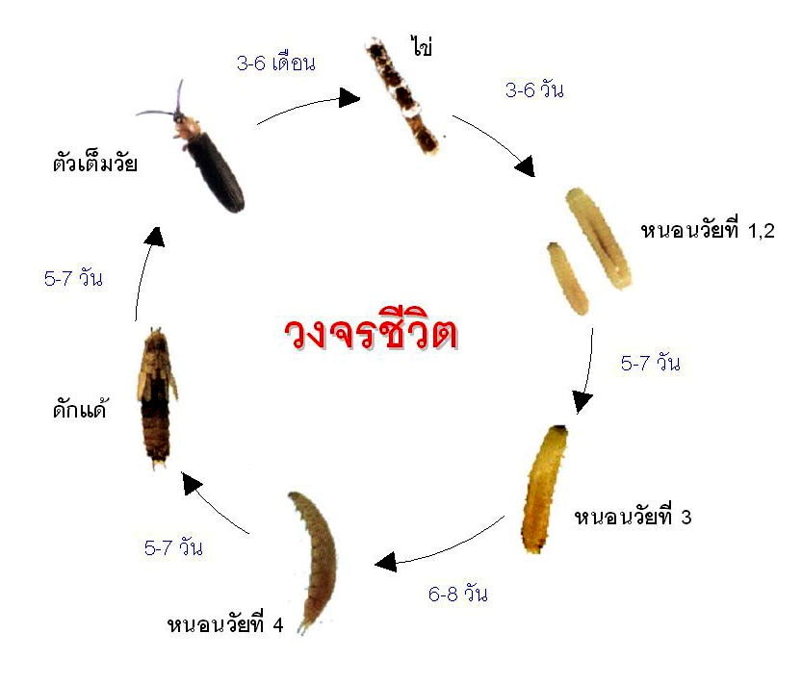
ลักษณะการทำลาย
ตัวหนอนและตัวเต็มวัยจะกัดกินยอดอ่อนที่สุดของมะพร้าวที่ยังไม่คลี่ โดยซ่อนตัวในใบอ่อนที่พับอยู่ และจะย้ายไปกินอีกใบอ่อนอีกใบหลังจากที่ใบเดิมคลี่ออก ทำให้ยอดอ่อนของมะพร้าวชะงักการเจริญเติบโต เมื่อมีการทำลายรุนแรงหลายๆ ใบในแต่ละต้นจะมองเห็นเป็นสีขาวโพลนชัดเจน ซึ่งชาวสวนมะพร้าว เรียกว่า “โรคหัวหงอก” ระยะตัวหนอนสำคัญที่สุด เพราะทำลายได้รุนแรงกว่าตัวเต็มวัย โดยเฉพาะในพื้นที่มีมีอากาศแห้งแล้งและขาดน้ำ แมลง ดำหนามมะพร้าวระบาดทำลายยอดมะพร้าวทั้งต้นเล็กและต้นสูงที่ให้ผลผลิตแล้ว มักพบทั้งตัวหนอนและตัวเต็มวัยในยอดเดียวกันเป็นจำนวนมาก และในมะพร้าวที่ให้ผลแล้วจะทำให้ผลผลิตลดลงมาก นอกจากนี้ยังทำลายปาล์มน้ำมัน และปาล์มประดับประเภทหมากเขียว หมากเหลือง และหมากแดงอีกด้วย

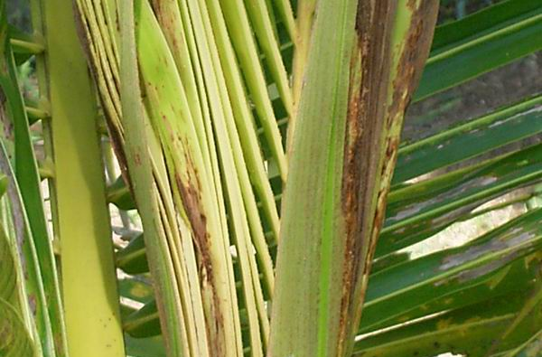 | 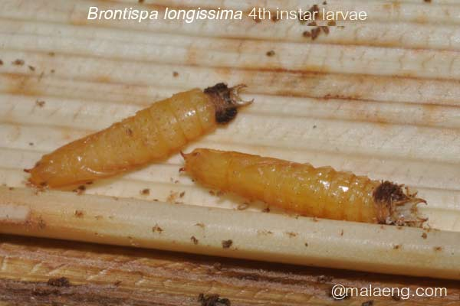
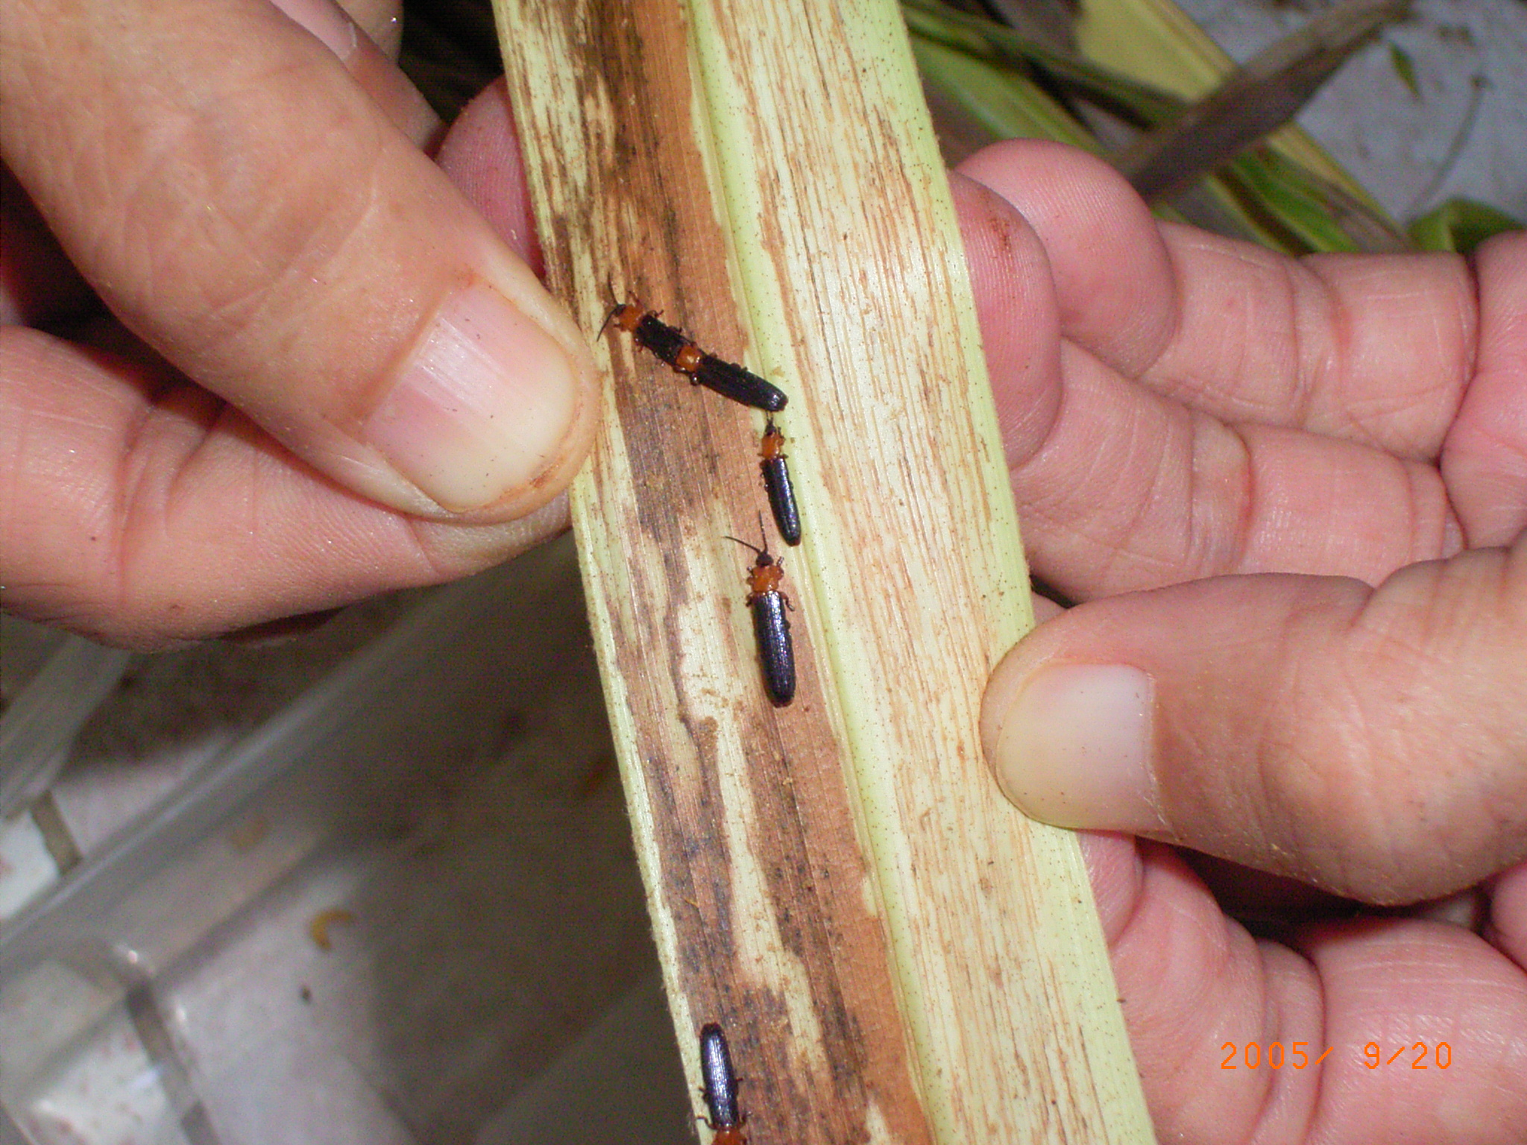

การแพร่กระจายและฤดูการระบาด
พบระบาดในแหล่งปลูกมะพร้าวทั่วไปในภาคใต้ ได้แก่ จังหวัดสุราษฎร์ธานี นครศรีธรรมราช ชุมพร ภูเก็ต กระบี่ ประจวบคีรีขันธ์ ฯลฯ และได้แพร่ระบาดไปยังภาคกลางและภาคตะวันออก
พืชอาหาร
พืชตระกูลปาล์ม เช่น มะพร้าว ปาล์มน้ำมัน ปาล์มประดับ หมากเขียว หมากเหลือง และหมากแดง เป็นต้น

ศัตรูธรรมชาติ
ศัตรูธรรมชาติของแมลงดำหนามมะพร้าว แมลงหางหนีบ แตนเบียนแมลงดำหนามมะพร้าว (Asecodes hipinarum) และเชื้อราเขียวเมตตาไรเซียม

การป้องกันและกำจัด
- ใช้วิธีกล ในมะพร้าวต้นเตี้ย ตัดยอดที่ถูกแมลงกัดกินมาเก็บไข่ หนอนและตัวเต็มวัยไปทำลาย
- ใช้ชีววิธี โดยใช้ตัวห้ำ ตัวเบียน และเชื้อจุลินทรีย์ เช่น แมลงหางหนีบ แตนเบียนแมลงดำหนามมะพร้าว และเชื้อเมตตาไรเซียม
2.1 แมลงหางหนีบ กินไข่ หนอนและดักแด้ของแมลงดำหนามมะพร้าว
2.2 แตนเบียนแมลงดำหนามมะพร้าว Asecodes hipinarum ช่วยทำลายหนอนแมลงดำหนามมะพร้าวพฤติกรรมการเข้าทำลายของแตนเบียนเกิดจากเพศเมียที่ผสมพันธุ์แล้วจะใช้อวัยวะวางไข่แทงเข้าไปในลำตัวของหนอนแมลงดำหนามมะพร้าวหนอนแตนเบียนที่เกิดขึ้นภายในตัวแมลงดำหนามฟักออกเป็นไข่ดูดกินของเหลวแล้วเข้าทำลายตัวแมลงในที่สุดระยะการเจริญหนอนแมลงดำหนามถูกแตนเบียนทำลาย เติบโตตั้งแต่ไข่จนถึงตัวเต็มวัยประมาณ 17-20 วัน
2.3 เชื้อราเขียวเมตตาไรเซียม (Metarhizium anisopliae) อัตราการใช้ 1 กิโลกรัม/น้ำ 20 ลิตร (นำเชื้อราที่เจริญบนเมล็ดธัญพืชมาขย้ำเพื่อแยกกากออกและเอาเฉพาะสปอร์ที่อยู่ในของเหลว) ผสมสารจับใบฉีดพ่นบนยอดมมะพร้าว กำจัดหนอนดักแด้และตัวเต็มวัยของแมลงดำหนามมะพร้าวหนอนแมลงดำหนามถูกทำลายโดยเชื้อเมตตาไรเซี่ยม
- ใช้สารเคมี ใช้สารเคมีมีที่มีอันตรายน้อยและสลายตัวเร็ว เช่น คาร์บาริล (เซฟวิน 85% wp) อัตรา 30 กรัม/น้ำ 20 ลิตร ฉีดพ่นในแปลงเพาะกล้าพืชตระกูลปาล์ม ก่อนการเคลื่อนย้ายจากแหล่งที่มีการระบาดทุกครั้ง
- การกักกันการเคลื่อนย้ายต้นกล้าและพืชอาศัยตระกูลปาล์มจากพื้นที่ที่มีการระบาด เพื่อป้องกันการแพร่ระบาดของแมลงดำหนามมะพร้าว
กลุ่มอารักขาพืช สำนักงานเกษตรจังหวัดตราด
46 ถ. ราษฎร์นิยม ต. บางพระ อ. เมืองตราด จ. ตราด
โทร. ๐๓๙-๕๑ ๑๐๐๘ โทรสาร ๐๓๙-๕๒๓๓๘๕
http://www.trat.doae.go.th
E-mail: trat@doae.go.th
ผู้จัดทำ: นางสาวครองทรัพย์ สิงหราช ที่ปรึกษา: นายวินัย ขยันยิ่ง

